Secret Alert
Manual de Usuario

TABLA DE CONTENIDOS
  - GENERAL INFORMATION 1-1
  - Application Overview 1-1
  - Organization of the Manual 1-1
  - SYSTEM SUMMARY 2 1
  - System Configuration 2-1
  - User Access Levels 2-1
  - Contingencies 2-1
  - GETTING STARTED 3-1
  - Creating User and login 3-1
    - Registration Process 3-1
    - Adding your Team, Institution or Academy 3-2
  - Tool use and App handling 4-1
  - New events and schedules 4-1
  - Tool display menu 4-1
  - Profile information 4-2
  - Login Out 5-1
  - Logout 5-1

Información General
La sección de información general basicamente explica los terminus de la applicación y el proposito por el cual fue creado.

1.1 Application Overview

Secret Alert es una aplicación que ha sido creada especialmente para su familia, amigos, empleados y familiares. Esta le permite estar en contacto con todos sus seres queridos en el peor de los casos, proporcionando a sus usuarios mensajes de texto para comunicarse con sus contactos. Secret Alert opera en dispositivos móviles con sistema IOS y ANDROID.

1.2 Organización del manual
El manual del usuario consta de cinco secciones:
    - Información General
    - Resumen del Sistema
    - Como Comenzar
    - Usando el Sistema
    - Reportando

The La sección de Información General explica en términos generales el sistema y el propósito para el cual está destinado.

La sección Resumen del sistema proporciona una descripción general del sistema que Secret Alert proporciona a sus clientes, es compatible con cualquier sistema operativo ANDROID y cualquier sistema operativo IOS. Es muy fácil de descargar, ya sea que lo puede hacer con GOOGLE PLAY STORE para ANDROID o APP STORE para IPHONE. La aplicación requiere conexión a Internet para guardar los datos en la base de datos. Los datos guardados en la base de datos de la aplicación se pueden ver usando cualquier navegador de Internet principal. Después de la instalación en el dispositivo, Secret Alert se puede usar de inmediato sin ninguna configuración adicional.

La sección de Introducción explica cómo instalar Secret Alert en su dispositivo móvil, esta sección lo guiará a través de los pasos para instalarla.

La sección Uso del sistema proporciona una descripción detallada de cómo funciona el sistema de alerta secreta.

La sección de pedidos de alertas secretas describe de qué manera el sistema operativo de las aplicaciones recopila la información y la presenta a nuestra base de datos de aplicaciones, para que nuestros clientes también puedan acceder a esa información.

Resumen del Sistema
La sección Resumen del sistema proporciona una descripción general del sistema. El resumen describe los usos de los requisitos de hardware y software del sistema, la configuración del sistema, los niveles de acceso de los usuarios y el comportamiento del sistema en caso de cualquier contingencia.

Configuración del Sistema
Secret Alert opera en dispositivos móviles con ANDROID OPERATING SYSTEM y IPHONE IOS SYSTEM. La aplicación requiere conexión a Internet para guardar los datos en la base de datos, los datos guardados en la base de datos se pueden ver usando cualquier navegador de Internet importante. Después de la instalación en el dispositivo, Secret Alert se puede usar de inmediato sin ninguna configuración adicional..

Niveles de accesso del Usuario
Todos pueden usar la aplicación, pero solo los usuarios registrados pueden guardar datos en la base de datos.

Contigencias
En caso de que no haya conexión a Internet, los datos disponibles no se pueden guardar en la memoria interna del dispositivo operativo.

Como Comenzar
La sección Cómo comenzar explica cómo instalar Secret Alert en el dispositivo de su teléfono celular. Esta sección le explicará brevemente cómo funciona la alerta secreta.

Creando Usuario e Inicaindo sessión
La Alerta secreta consiste en pasos básicos para configurar su cuenta, aquí hay un Paso a paso sobre cómo configurar su cuenta.

Processo de Registro
Si nunca ha realizado el proceso de registro, deberá crear su propia cuenta personal en Secret Alert siguiendo estos próximos pasos.:

Creando Usuario e Iniciando sessión
      - Acceda a la Alerta secreta, ya sea descargándola a través de GOOGLE PLAYSTORE para ANDROID OPERATING SYSTEM o APP STORE para IPHONE IOS OPERATING SYSTEM, una vez que la descargue, verá en la primera pantalla una opción que dice INSCRIBIRSE, siga adelante y seleccione la Opción y siga estos sencillos pasos.



Formulario.
Figure 1 Pantalla Principal

En la forma de Log In nos solicita los siguientes datos:

Correo electronico:
Correo del usuario que tiene acceso a la aplicación.

Clave:
Contraseña que tiene los siguientes valores dos letras mayúsculas, dos letras minúsculas, dos caracteres especiales (@, /, #, $,%, y ...), dos números (1,2,3,4,5,6, 7) , 8, 9, 0).

      - Una vez que haya seleccionado la opción INSCRIBIRSE, lo llevará automáticamente a una pantalla que le solicitará algunos datos personales para que se registre y esté listo para comenzar. (correo electrónico, nombre, apellido, fecha de cumpleaños, número de contacto, contraseña)

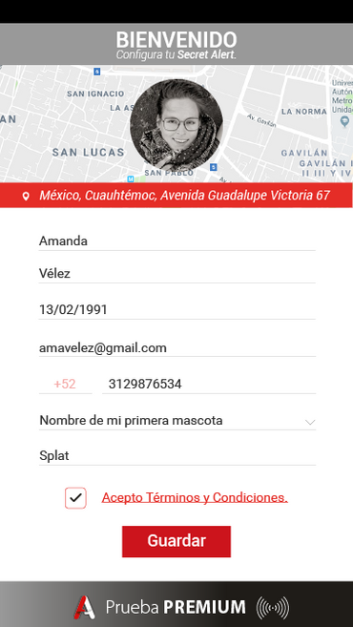
Figure 2 Pantalla de Registro

Nota: No olvide aceptar nuestros términos y condiciones y permitir que Secret Alert acceda a su ubicación.

Comenzando! Tu perfil.

- Una vez que se haya registrado con éxito, lo llevará automáticamente a una pantalla diferente donde podrá ver su ubicación actual

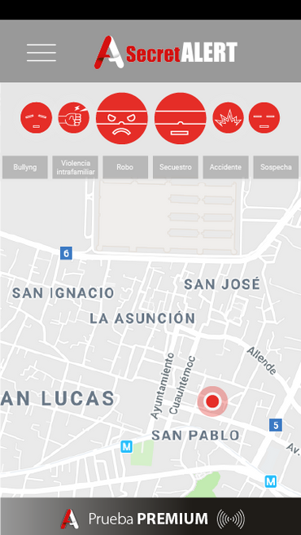

Figure 3 Pantalla de Ubicación

Uso de Herramientas y Manejo de Aplicaciones
- Al tocar el ícono de la hamburguesa ubicado en la parte superior izquierda de la pantalla, podrá ver un menú desplegable con las siguientes opciones: Perfil, Contactos, Grupos, Configuración y Términos y condiciones..

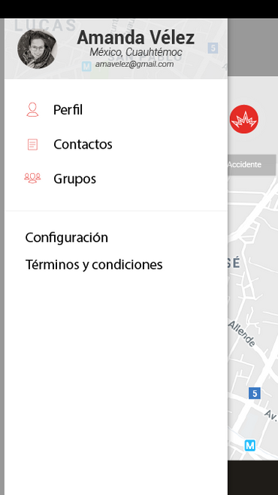

Figure 4 Pantalla de menú desplegable

- Una vez que haya seleccionado la opción de perfil, la aplicación le enviará a su perfil donde podrá ver / editar toda su información personal (imagen de perfil, nombre, correo electrónico, fecha de nacimiento, número y preguntas de seguridad).

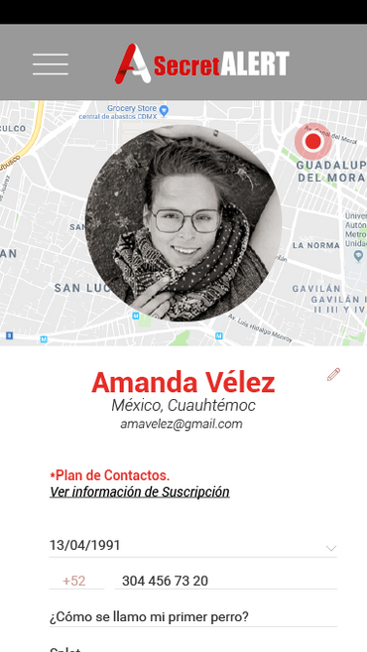
Figure 5 Pantalla de tu Perfil

- Una vez que haya seleccionado la opción de contacto, la aplicación lo enviará a una nueva pantalla donde podrá ver / editar / agregar contactos a la aplicación.

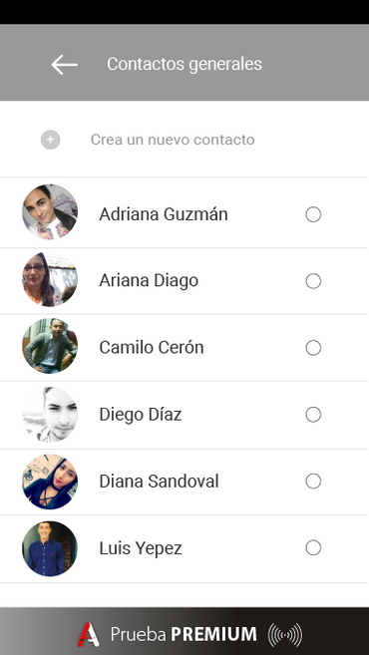

Figure 6 Pantalla de Contactos

- Agregue un nuevo contacto a su lista de contactos al crearlo agregando su nombre, número de teléfono y correo electrónico. Cuando termine, seleccione la forma en que Secret Alert contactará a su contacto en caso de una emergencia (correo electrónico o SMS) o por qué no a ambos.

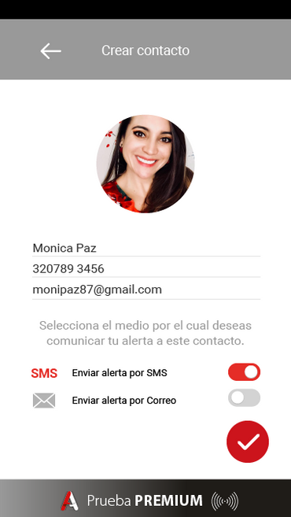

Figure 7 Pnatalla de Contacto

- Al seleccionar la opción de configuración en el menú desplegable, podrá editar y ver la configuración de Alert y la configuración de su ubicación. Puede editar la configuración de su ubicación en cualquier momento.

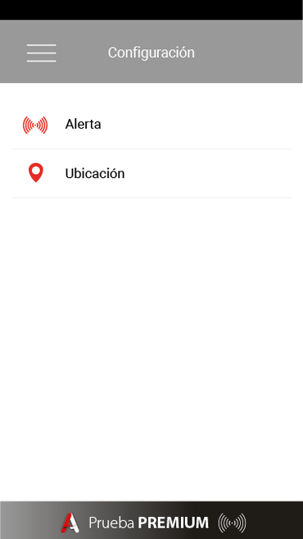

Figure 8 Pantalla de Configuración

- Cuando seleccione la opción de términos y condiciones, podrá ver los términos y condiciones de la Alerta secreta.

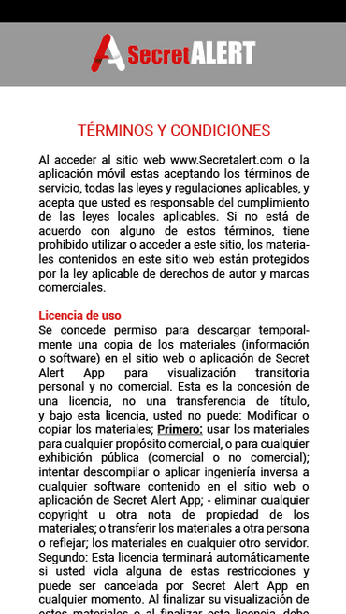

Figure 9 Pantalla de Terminos. Y Condiciones

- Al tocar las caras rojas ubicadas en la parte superior de la pantalla, enviará una alerta a todos sus contactos según su caso..

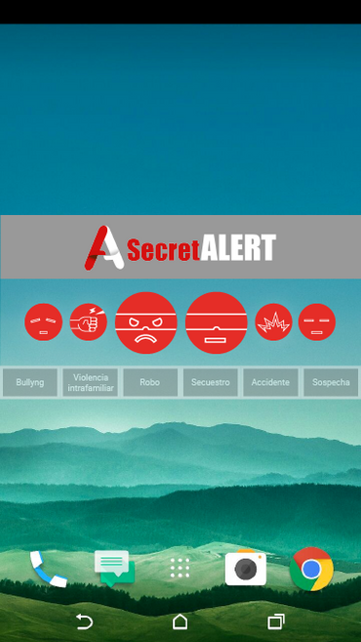

Figure 10 Pantalla Enviar Alerta

- Cuando su alerta esté activada, verá una nueva pantalla con la siguiente pregunta: Su alerta ha sido enviada a todos los contactos del grupo seleccionado. ¿Quieres pararlo? Verás 2 opciones, cancelar y aceptar.

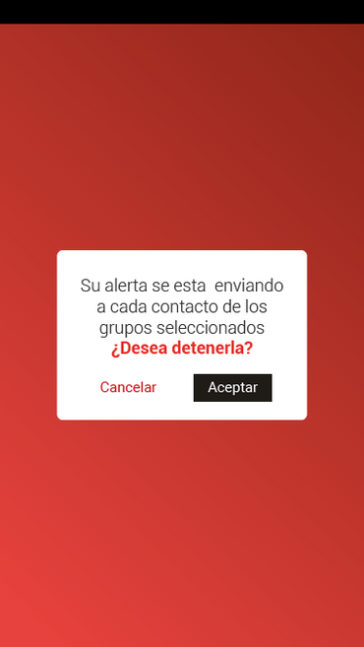

Figure 11 Pantalla de confirmación

- Si acepta cancelar su alerta, la aplicación le enviará una nota de confirmación con las siguientes opciones: Detener y Cancelar.

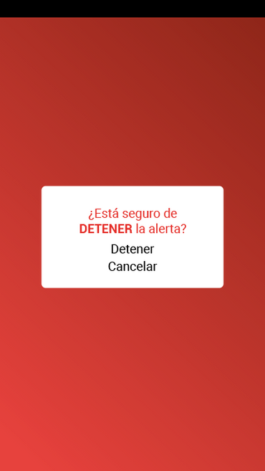
Figure 12 Pantalla Cacelar Alerta

- Si aceptó cancelar su alerta, la aplicación le enviará su pregunta de seguridad para desactivar la alerta.

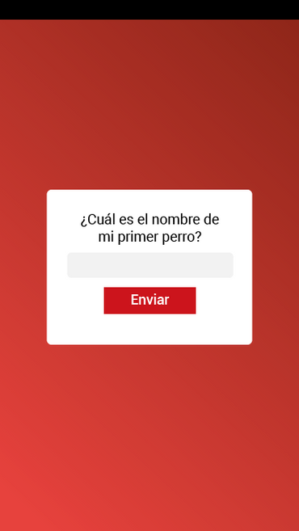

Figure 13 Pantalla Pregunta de Seguridad

